**UNIVERSIDAD DEL VALLE DE GUATEMALA**

**Corte #2**

BRANDON JAVIER REYES MORALES - 22992

CARLOS ALBERTO VALLADARES GUERRA - 221164

GUSTAVO ADOLFO CRUZ BARDALES- 22779

PAULA REBECA BARILLAS ALVAREZ - 22764

RODRIGO ALFONSO MANSILLA DUBÓN - 22611

Catedrático: Lynette García Pérez

Ingeniería de Software

Guatemala, 2024

1. **Design Studio**

**Paso 1: Definición del problema y restricciones**

Oportunidad:

¿Qué estrategias de seguridad podemos implementar para proteger las transacciones y los datos de los usuarios de manera efectiva?

¿Cómo podemos simplificar los procesos de transferencia?

Tipos de usuario:

* Pequeños emprendedores
* Vendedores Casuales
* Compradores
* Mensajeros

Problema:

La compra y venta de productos en plataformas digitales se ha popularizado en los últimos años. La cantidad de nuevos emprendedores que publican sus productos en redes sociales y otras plataformas digitales va en aumento. Sin embargo, existen problemáticas que hacen de los procesos de compra-venta inseguros y exhaustivos.

**Paso 2: Generación de ideas en forma individual.**

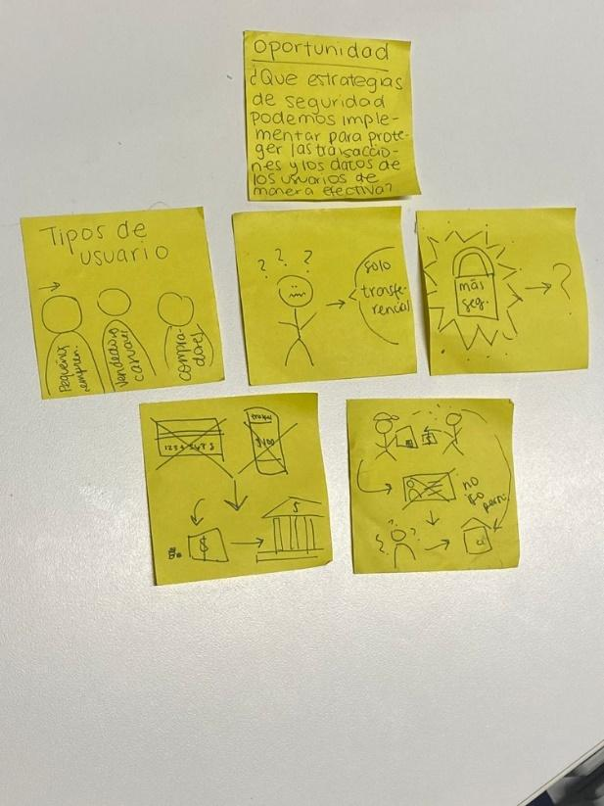

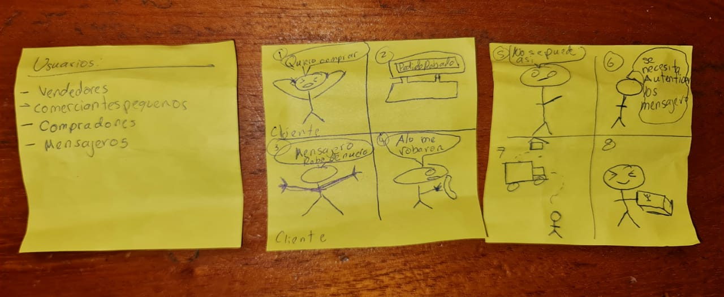

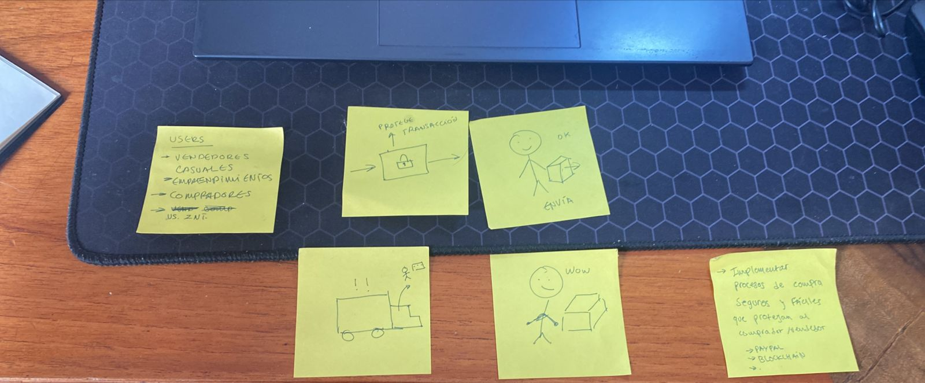

**Paso 3: Presentación y critica** 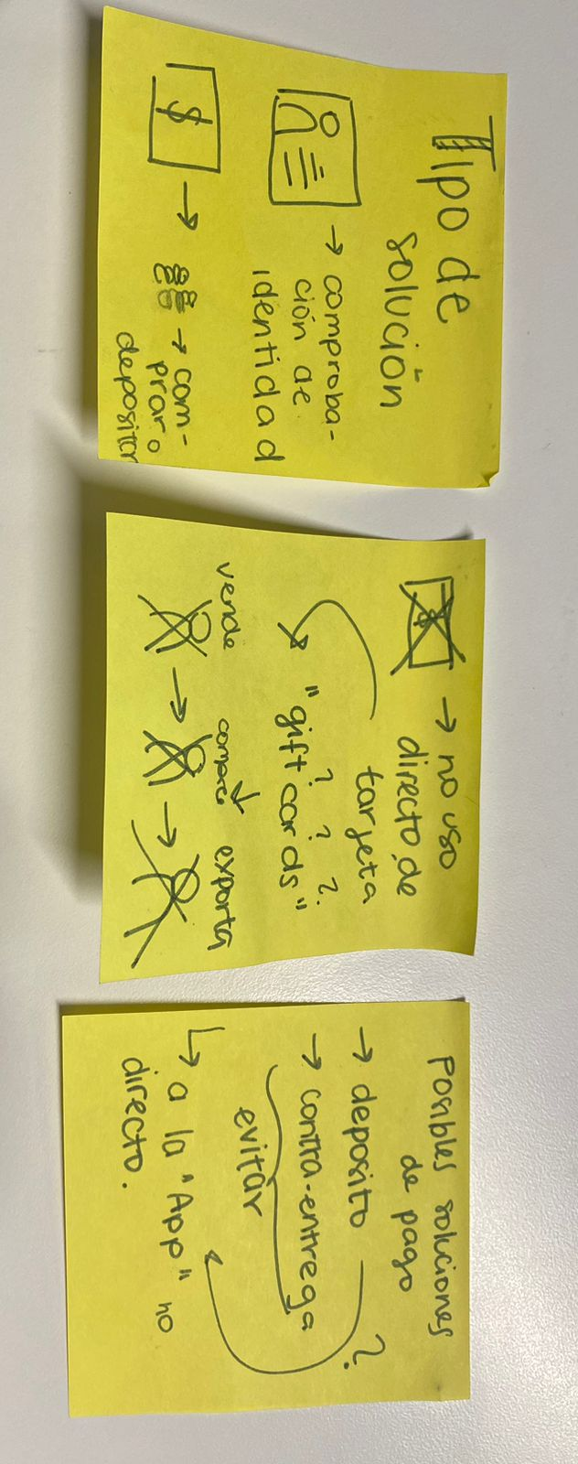

**Pasos restantes**

[**https://miro.com/welcomeonboard/Z1QxUmt4TnJNOU9EQlhXeGRqd2hNR2N2aDRFMkFGSmN3YUhoT3k2TVJQempNYTJ2Tk1FWmhaQjN0TUhvVTJ0bXwzNDU4NzY0NTc2OTkxNjE2NzIxfDI=?share_link_id=551543071404**](https://miro.com/welcomeonboard/Z1QxUmt4TnJNOU9EQlhXeGRqd2hNR2N2aDRFMkFGSmN3YUhoT3k2TVJQempNYTJ2Tk1FWmhaQjN0TUhvVTJ0bXwzNDU4NzY0NTc2OTkxNjE2NzIxfDI=?share_link_id=551543071404)

**Paso 5: idea grupal**

**1. Ideas con mayor utilidad:**

* Uso de códigos QR para transacciones seguras.
* Red de puntos de entrega seguros operados por la comunidad.
* Modo seguro en la interfaz para usuarios con habilidades tecnológicas limitadas.
* Autenticación robusta para protección de datos personales y financieros.
* Implementación de métodos transaccionales como blockchain.
* Verificación de usuarios.
* Políticas de privacidad robustas y permisos entre usuarios-vendedores.

**2. Solución unificada:**

* **Sistema de reservas:**

Un sistema de reservas que retenga los pagos hasta que ambas partes, comprador y vendedor, confirmen que la transacción se ha completado .

Cada transacción se inicia generando un código QR único, que el usuario escanea con su dispositivo para confirmar el pago, lo que elimina la necesidad de introducir datos financieros en línea.

* **Red de Puntos de Entrega Seguros Operados por la Comunidad:**

Los usuarios pueden enviar o recibir productos a través de puntos de entrega seguros, tales como tiendas locales o puntos específicos que participan en la red, asegurando la integridad del producto.

* **Modo Seguro en la Interfaz para Usuarios con Habilidades Tecnológicas Limitadas:**

La interfaz de usuario ofrece un 'modo seguro' que simplifica la navegación y las transacciones, con opciones y pasos claros para facilitar la experiencia de los usuarios menos expertos.

* **Autenticación Robusta para la Protección de Datos Personales y Financieros:**

La plataforma utiliza autenticación multifactor, incluyendo opciones como verificación biométrica y contraseñas de un solo uso, para asegurar las cuentas de los usuarios.

* **Implementación de Métodos Transaccionales:**

Las transacciones se registran en métodos transaccionales, como blockchain, para garantizar la transparencia, la trazabilidad y la inmutabilidad, aumentando la confianza en el sistema.

* **Verificación de Usuarios:**

Todos los usuarios, tanto compradores como vendedores, pasan por un proceso de verificación para asegurar la autenticidad y fomentar un mercado confiable.

* **Políticas de Privacidad Robustas y Permisos entre Usuarios-Vendedores:**

Las políticas de privacidad claras y detalladas garantizan que los usuarios entienden cómo se manejan sus datos, y los permisos granulares permiten a los usuarios controlar qué información comparten y con quién

* **Autenticación de Transacciones Multinivel:**

Utilizar un sistema multinivel de autenticación de transacciones para los compradores, que podría incluir la verificación de identidad, el análisis de riesgos basado en el comportamiento de compra y la autenticación de dos factores para los pagos de alto valor.

* **Soporte Multimoneda.**
* **Uso de Códigos QR para Transacciones Seguras.**
* **Delivery por localización.**
* **Monitoreo de entregas.**

1. **Prototipos:**

* **Fase 1:**

**Feedback:**

Debería ser más intuitiva, tener una mejor interfaz para cada pagina, me gusto de tener un mensajero ya conocido o tener la opción de buscar un mensajero cerca.

* **Fase 2:**

**Feedback:**

En este caso se tiene la idea de que no haya mucha interacción entre el comprador como el mensajero. Ya que eso puede ser inseguro para muchas personas. Al igual que el enfoque de la interfaz es el mostrar los productos donde se pueden clasificar por más vendidos o bien usando palabras claves. Donde muestre el producto y más adelante información sobre la marca que esta vendiendo.

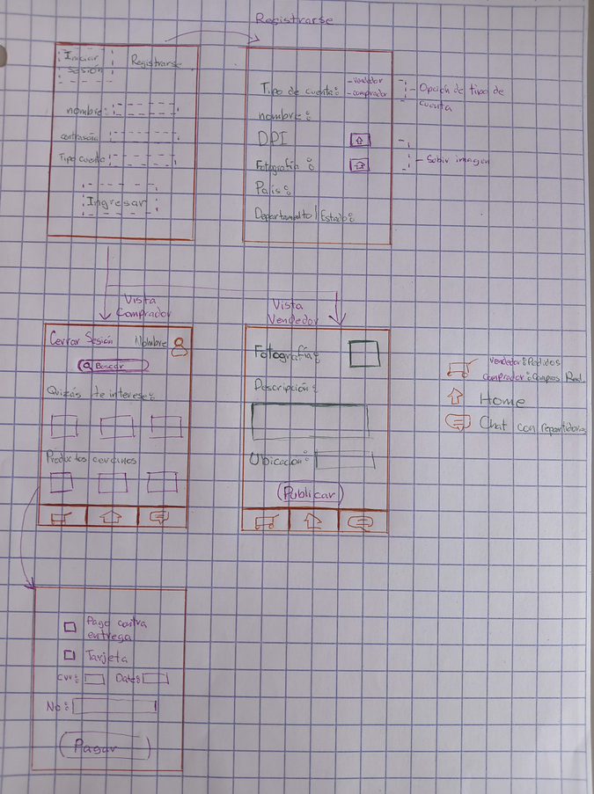

**Feedback:**Sería bueno no separar vendedor y comprador desde la pantalla de inicio, por que si un vendedor quiere comprar algo debe cerrar la app y volver a iniciar con una cuenta de comprador, lo cual hace lento el proceso, quizás sería bueno agregar esa separación en la barra de navegación de la aplicación.

* 1. **Testing:**
     1. “Sería interesante añadir elementos que den feedback al usuario como confirmación de mensajes después de hacer una acción.”
     2. “ Sería bueno incluir funcionalidades adicionales para la página del usuario y configuraciones.”
     3. “Seria bueno incluir secciones como FAQ o guias para enseñar a las personas para usar la plataforma”

1. **Casos de Uso:**
   1. **Historias de Usuario**
      1. Como emprendedor, quiero gestionar los procesos de transacción y gestión de manera eficiente para poder satisfacer la demanda de mis productos.
      2. Como vendedor casual, necesito un proceso de venta sencillo y seguro para poder vender artículos ocasionalmente sin riesgos de comprometer la seguridad o logística.
      3. Como comprador casual, busco un proceso de compra seguro y transparente que me permita adquirir productos de pequeños emprendimientos con facilidad y confianza sin métodos complejos.
      4. Como emprendedor con un alto volumen de ventas, necesito herramientas robustas para el procesamiento de pagos a gran escala y la prevención de fraude para proteger mi negocio y a mis clientes.
      5. Como usuario en situaciones de alto riesgo, requiero de medidas de seguridad avanzadas en mis transacciones para minimizar el riesgo de robo de datos y fraude.
      6. Como usuario con conocimiento tecnológico limitado, deseo una interfaz de usuario simplificada y asistencia para navegar y realizar transacciones sin dificultad.
      7. Como usuario internacional, busco soporte multilingüe y conversión de monedas para comprar productos sin enfrentarme a barreras lingüísticas o financieras.
      8. Como repartidor me gustaría poder seleccionar pedidos en base a mi ubicación y disponibilidad para mejorar los tiempos de entrega
   2. **Actores:**

| **Actor** | **Descripción** |
| --- | --- |
| Emprendedores | Usan la plataforma para ventas y marketing con transacciones fáciles y rápidas. |
| Vendedores Casuales | Usan la plataforma para vender artículos ocasionalmente y sin complicaciones de seguridad, logística o transacciones. |
| Compradores | Usan la plataforma para comprar de manera segura y rápida. |
| Emprendedores con volumen de venta alto. | Usan la plataforma para vender artículos en un tráfico regular y se enfocan en la seguridad en transacciones de alto volumen. |
| Usuarios con dificultad tecnológica. | Usan la plataforma para comprar regularmente pero necesitan de procesos y una interfaz sencilla. |
| Usuarios internacionales. | Buscan soporte multimoneda fácil, rápido y seguro. |
| Repartidores. | Usan la plataforma para repartir paquetes y se basan en la ubicación más cercana y en su disponibilidad. |

* 1. Diagrama

     Descripción generada automáticamente**Use Case Diagram**
     1. **Mapas de Empatía**

* 1. **Priorización de historias de usuario**

| **Historia** | **Prioridad** |
| --- | --- |
| Como emprendedor, quiero gestionar los procesos de transacción y gestión de manera eficiente para poder satisfacer la demanda de mis productos. | 1 |
| Como vendedor casual, necesito un proceso de venta sencillo y seguro para poder vender artículos ocasionalmente sin riesgos de comprometer la seguridad o logística. | 3 |
| Como comprador casual, busco un proceso de compra seguro y transparente que me permita adquirir productos de pequeños emprendimientos con facilidad y confianza sin métodos complejos. | 2 |
| Como emprendedor con un alto volumen de ventas, necesito herramientas robustas para el procesamiento de pagos a gran escala y la prevención de fraude para proteger mi negocio y a mis clientes. |  |
| Como usuario en situaciones de alto riesgo, requiero de medidas de seguridad avanzadas en mis transacciones para minimizar el riesgo de robo de datos y fraude. | 5 |
| Como usuario con conocimiento tecnológico limitado, deseo una interfaz de usuario simplificada y asistencia para navegar y realizar transacciones sin dificultad. | 6 |
| Como usuario internacional, busco soporte multilingüe y conversión de monedas para comprar productos sin enfrentarme a barreras lingüísticas o financieras. | 7 |
| Como repartidor me gustaría poder seleccionar pedidos en base a mi ubicación y disponibilidad para mejorar los tiempos de entrega | 4 |

* 1. **Requisitos no funcionales.**

| **Requisito no funcional** | **Categoría** | **Forma en que se medirá su cumplimiento.** |
| --- | --- | --- |
| 1.Rendimiento escalable | Rendimiento | El sistema debe ser fácil de manejar y eficiente, soportando transacciones en simultáneo sin degradar el rendimiento. |
| 2.Usabilidad intuitiva | Usabilidad | * La interfaz brindará opciones para personalizar según el tipo de usuario (comprador, vendedor, mensajero) * Soporte de transacciones en simultaneo sin degradación de rendimiento. * Soporte multilingue |
| 3. Seguridad en transacción | Seguridad | * Todas las transacciones deben ser encriptadas y autenticadas para garantizar la seguridad de los datos del usuario. * Certificaciones para tarjetas de credito y pagos móviles. * Politicas de cero violaciones a datos personales. |
| 4.Tiempo de carga rápido | Rendimiento | * Las páginas de la interfaz deben encargarse de experiencia fluida. * Los pagos deben ser rápidas y tomar menos de 2 minutos. |
| 5.Contraste visual adecuado | Accesibilidad | Los colores y el contraste debe de ser adecuado con los estándares y  accesibilidad para garantizar que los usuarios con discapacidades visuales puedan distinguir correctamente los elementos. |
| 6. Alternativas para contenido multimedia | Accesibilidad | El contenido multimedia debe tener texto descriptivo para apoyar a las personas con discapacidad visual |

* + 1. **Bitacora de interacción**

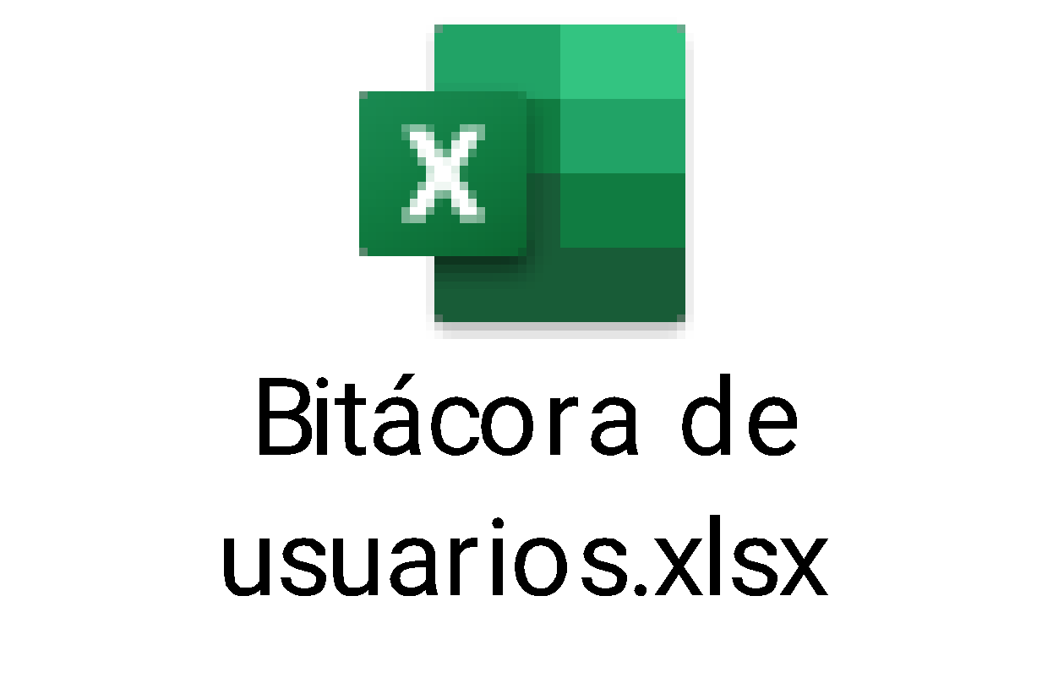

**Link del repositorio:**

<https://github.com/paulabaal12/PROY-SOFTWARE>

**Link sobre Informe de gestión de la tarea:**

<https://docs.google.com/spreadsheets/d/1aKTDuX9Zo0OR0LNzrWuVDZNhRheaq6deXiGLJOcPQVA/edit?usp=sharing>